Como preencher o template de submissão de trabalhos

Aplicando os estilos de parágrafo

Este template contém estilos de parágrafos pré-configurados, para utilizá-los selecione o texto e aplique o estilo correspondente na galeria de estilos (aba “Home”), conforme indicado na Figura 1.

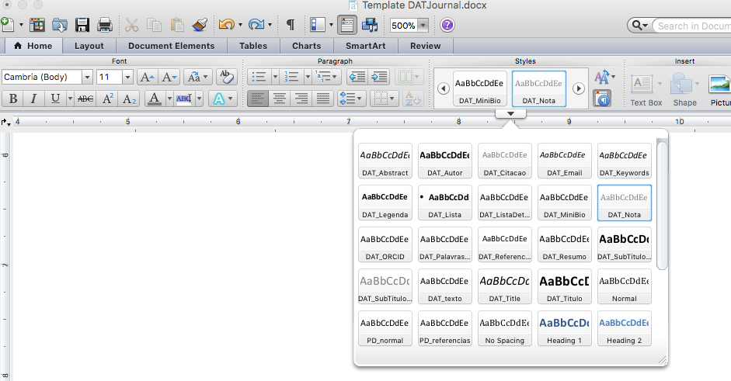

Figura 1 Galeria de Estilos de Parágrafos
Fonte Tela do Word

Título do artigo em português-digite aqui
[INTERAGRO_Titulo]

Nome do Autor 1 [INTERAGRO_Autor]
Filiação (nome da instituição) [INTERAGRO _Filiação]
E_mail@do autor [INTERAGRO _Email]
ORCID 0000-0000-0000-0000 [INTERAGRO _ORCID]

Nome do Autor 2
Filiação (nome da instituição) [INTERAGRO _Filiação]
E_mail@do autor 2 [INTERAGRO _Email]
ORCID 0000-0000-0000-0000 [INTERAGRO _ORCID]

Resumo
O resumo deve ser redigido em parágrafo único, contínuo e justificado. O texto deve ter no máximo 250 caracteres com espaço. [INTERAGRO _Resumo]

Palavras-Chave
As palavras-chave devem ser separadas por ponto e vírgula e iniciadas com letra maiúscula. No mínimo 3 e máximo 5.
Palavra 1; Palavra 2; Palavra 3; Palavra 4; Palavra 5. [INTERAGRO _PalavrasChave]

1. Introdução [INTERAGRO _SubTitulo1]
Deve conter, no máximo, 1000 (um mil) palavras. Justificar o problema estudado de forma clara, utilizando-se da revisão de literatura. O último parágrafo deve conter os objetivos do trabalho realizado. Citações utilizando normas ABNT. [INTERAGRO _texto]
Caso a fonte Calibri não esteja disponível no seu processador, utilize Arial. Este modelo foi adaptado para impressão em papel tamanho A4. Todas as margens, larguras de coluna, espaçamento de linhas e fontes de textos já estão pré-definidos. Por favor, não os altere.

2. Metodologia [INTERAGRO _SubTitulo1]
Deve ser concisa, mas suficientemente clara, de modo que o leitor entenda e possa reproduzir os procedimentos utilizados. Deve conter as referências da metodologia de estudo e/ou análises laboratoriais empregadas. Não deve exceder 500 (quinhentas) palavras. Citações utilizando normas ABNT.

3. Resultados e discussão OU Resultados esperados [INTERAGRO _SubTitulo1]
Inserir os dados obtidos, até o momento, podendo ser apresentados, também, na forma de Tabelas e/ou Figuras. A discussão dos resultados deve estar baseada e comparada com a literatura utilizada no trabalho de pesquisa, indicando sua relevância, vantagens e possíveis limitações. Não há um limite máximo de palavras para essa seção, com o objetivo de permitir maior flexibilidade ao(s)/à(s) autor/a(es/as), desde que não seja excedido o limite de seis laudas no total do trabalho. Citações utilizando normas ABNT.

4. Conclusão OU Considerações finais [INTERAGRO _SubTitulo1]
Deve ser elaborada com base nos objetivos e resultados do Resumo. Não deve exceder 200 (duzentas) palavras. Citações utilizando normas ABNT.

5. Agradecimentos (se houver) [INTERAGRO _SubTitulo1]
Os autores que desejam reconhecer assistência, incentivo de colegas, trabalho especial de equipe técnica ou apoio financeiro das organizações, devem fazê-lo após a última sessão do documento.

6. Referências [INTERAGRO _SubTitulo1]
Devem ser listados apenas os trabalhos mencionados no texto. As referências devem estar em ordem alfabética por nome de autor/a(es/as). A ordem dos itens em cada referência deve obedecer às normas vigentes da Associação Brasileira de Normas Técnicas – ABNT.

Exemplos:
BELTRANO, S. Título do livro. Curitiba: Editora, 2007. [INTERAGRO_Referencias]

BIDERMAN, C.; COZAC, L. F. L.; REGO, J. M. Conversas com economistas brasileiros. 2.ed. São Paulo: Ed. 34, 1997.

LAUDON, Kenneth C.; LAUDON, Jane P. Management information systems: new approaches to organization & technology. 5 th ed. New Jersey: Prentice Hall, 1998.

MEGGS, Philip B. Type & Image: The Language of Graphic Design. Van Nostrand Reinhold, New York, 1992.

SILVA, J. da. Título do artigo: complemento. Nome da Revista, n.º 0, p. 11-15, set 2006

SUJEITO, A. Título do tópico. In: Nome do Site, 2005. (http://www.enderecodosite.com.br)

TAL, F. de. Nome do trabalho publicado. In: Congresso Brasileiro de Exemplo, 1., Antares, 29 a 31 fev. 2005. Anais do I Congresso Brasileiro de Exemplo. Antares: Instituição, 2005. p.102-118.

Exemplo de formatação de citação longa

Citações longas - O texto normal deve usar o estilo de parágrafo [INTERAGRO _texto]. Para citações longas (mais de 3 linhas), utilize o estilo de parágrafo [INTERAGRO _Citacao].

Figuras e Legendas

As imagens devem ser enviadas no documento Word, com resolução mínima de 150ppi.
Insira a figura no texto e abaixo dela coloque a legenda e a fonte, usando o estilo de parágrafo [INTERAGRO _Legenda]. As imagens devem ser nomeadas como Figura 1, Figura 2, Figura 3, ...



Figura 2 Exemplo de imagem
Fonte Especificar a origem, 2017

Tabelas e quadros.

Insira tabelas e quadros no texto e abaixo deles coloque a legenda e a fonte, usando o estilo de parágrafo [INTERAGRO _Legenda]. As tabelas e quadros devem ser nomeadas como Tabela 1, Tabela 2, Tabela 3, ou Quadro 1, Quadro 2,...

Item do Texto | Estilo de Parágrafo
Título do Artigo em Português | INTERAGRO _Titulo
Título do artigo em Inglês | INTERAGRO _Title
Nome do Autor | INTERAGRO _Autor
ORCID do Autor | INTERAGRO _ORCID
E_mail do Autor | INTERAGRO _Email
Mini-currículo do Autor | INTERAGRO _MiniBio
Resumo | INTERAGRO _Resumo
Palavras Chave | INTERAGRO _PalavrasChave
Abstract | INTERAGRO _Abstract
Keywords | INTERAGRO _Keywords
Subtítulo 1 | INTERAGRO _SubTitulo 1
Subtítulo 2 | INTERAGRO _SubTitulo 2
Texto | INTERAGRO _Texto
Citação Longa | INTERAGRO _Citacao
Legenda | INTERAGRO _Legenda
Lista | INTERAGRO _Lista
Detalhe da Lista | INTERAGRO _ListaDetalhe
Titulo de Tabela | INTERAGRO _TabelaTitulo
Conteúdo de Tabela | INTERAGRO _Tabela
Nota de Fim | INTERAGRO _Nota
Referência | INTERAGRO _Referencia
Quadro 1 Itens do texto e seus respectivos estilos de parágrafo
Fonte O autor, 2018

Listas

- Para listas utilize o estilo de paragrafo [INTERAGRO _Lista]
No detalhamento dos itens da lista utilize o estilo [INTERAGRO_ListaDetalhe]

